**¡BUEN VIERNES   
MIS AMORES DE PRIMERO!**  
*¡Qué hermosura esos brujis!*  
  
Me contó un pajarito que siguen trabajando con la temática de brujis, asi que desde mi espacio vamos hacer unas hermosas arañitas (estas no pican ni dan miedo) para decorar cualquier espacio, o incluso futuros elementos de brujis que tenga que hacer.

Los elementos que vamos a necesitar son:   
BOTELLAS DE PLÁSTICO  
HILO para colgar, el que sea, si hay tanza, tanza. Si hay hilo barrilete, hilo barrilete.  
HOJAS BLANCAS, para hacerle los ojitos a nuestras arañas.

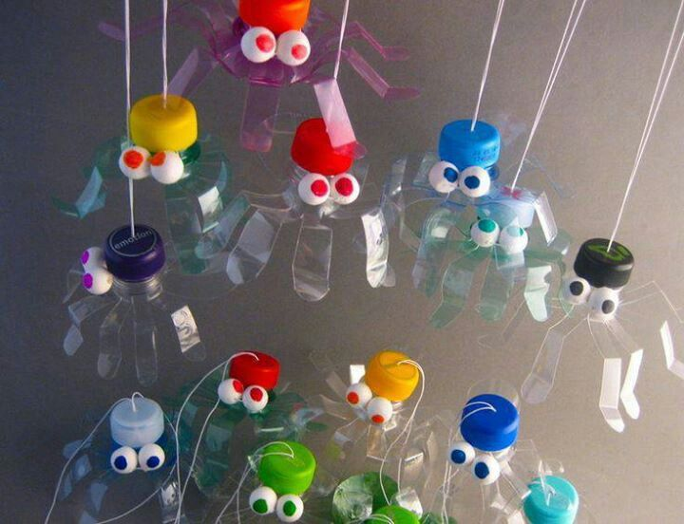   
A una botella vacía, la vamos a lavar bien y la vamos a dejar secar, vamos a usar solo la parte del pico y vamos aprovechar la tapa para hacer el cuerpo de nuestra araña. El excedente de plástico transparente lo vamos a cortar en tiritas, imitando las patas de nuestras arañas. Y sobre uno de los costados de la tapita le vamos a pegar dos círculos de papel blanco imitando los ojitos como en la foto.

Quiero fotos de esas arañas, y esos espacios decorados ¡Mis brujis preferidos!